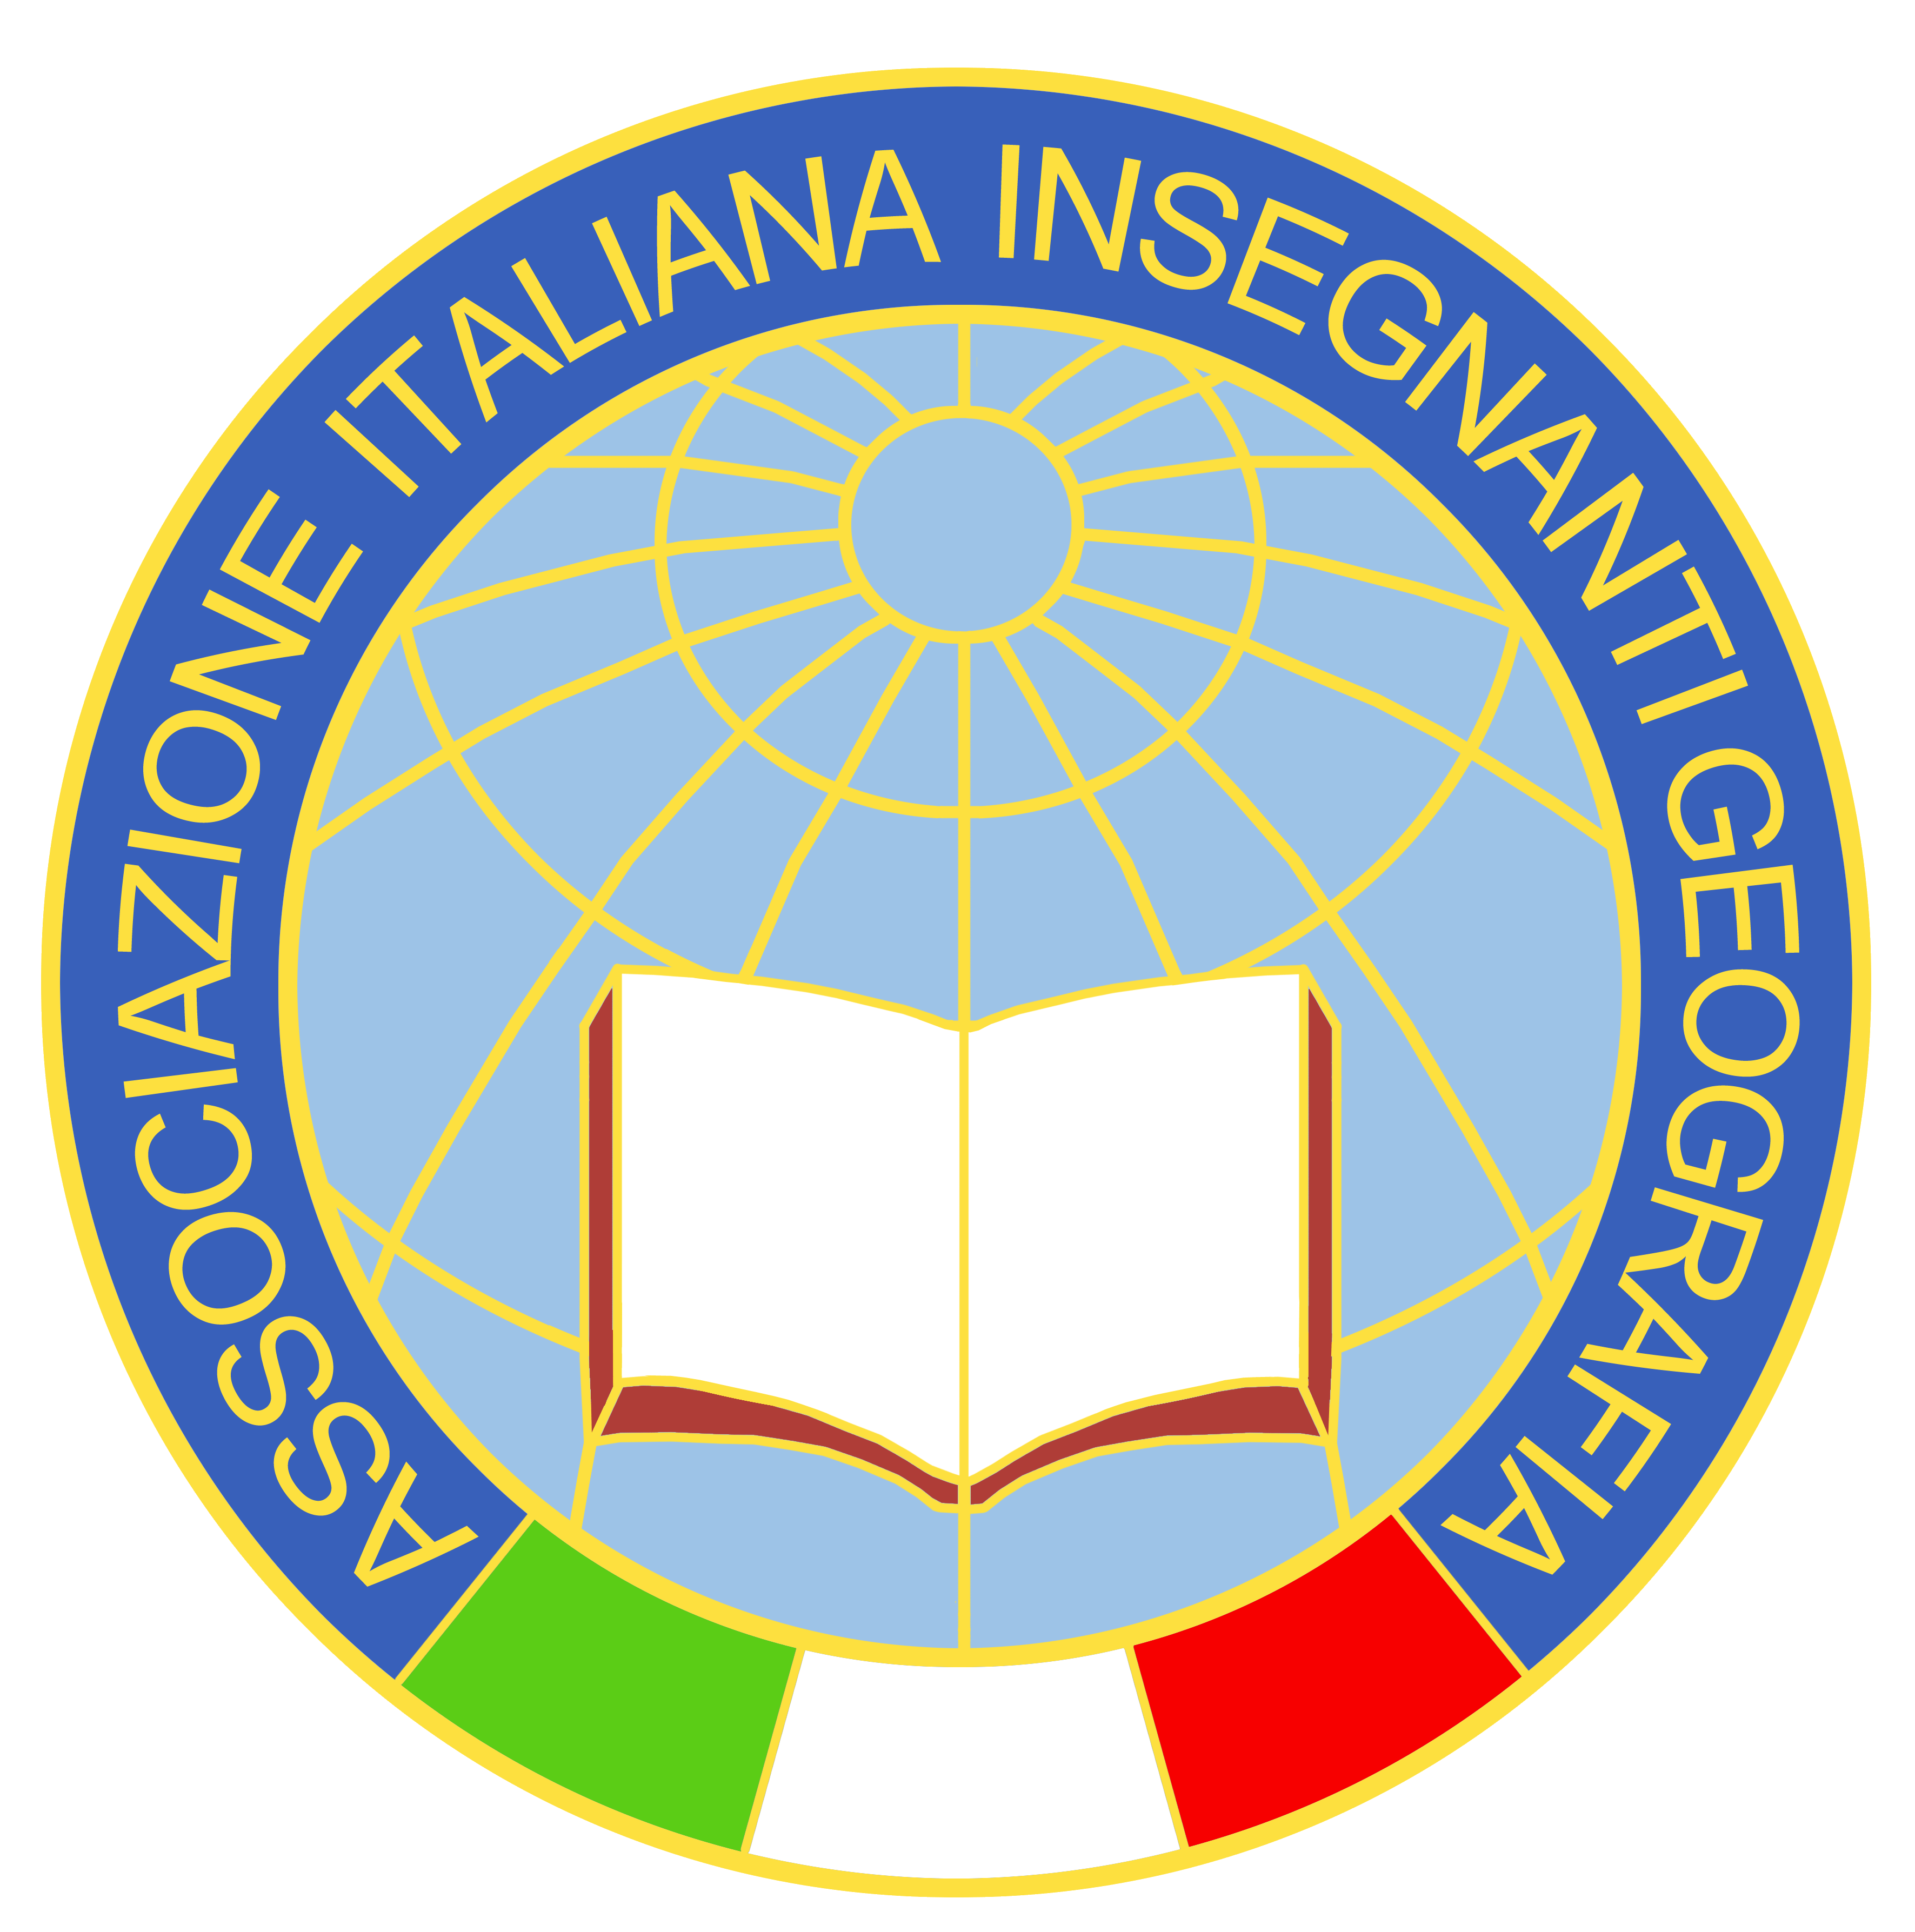

58° Convegno nazionale AIIG (Associazione Italiana Insegnanti di Geografia)

19° Corso nazionale di Aggiornamento e Sperimentazione didattica

Geografia, didattica ed Expo 2015

Milano, 27 agosto – 1° settembre 2015

Comitato ordinatore: Flora Pagetti (presidente), Carlo Brusa (vice-presidente),

Dino Gavinelli, Paolo Molinari, Antonella Pietta

Programma provvisorio

Giovedì 27 agosto 2015 – Università Cattolica del Sacro Cuore

- ore 15.30-16.30: Saluti delle autorità; Gino De Vecchis, presidente nazionale AIIG, Università di Roma “La Sapienza”, Apertura del Convegno
- Flora Pagetti, presidente AIIG-Lombardia, Università Cattolica del Sacro Cuore, Indirizzo di benvenuto, presentazione del Convegno e della realtà urbana che ospita Expo 2015
- ore 16.30-17.15: Carlo Brusa, direttore della rivista “Ambiente Società Territorio. Geografia nelle scuole”, Università del Piemonte Orientale, Spunti per una lettura geografica di Expo 2015; Josè Vicente Boira Maiques, Università di Valencia-Cátedra Ciudad Valencia, Nutrire il pianeta, energia per la vita: le campagne e le città, discussione
- ore 18.00-19.00: Pier Sandro Cocconcelli, direttore di ExpoLab dell’Università Cattolica del Sacro Cuore, Aspetti scientifici e tecnici dei contenuti dell’area comune del Cluster “Cacao” di Expo 2015 affidato all’Università Cattolica, discussione

Venerdì 28 agosto 2015 – Università Cattolica del Sacro Cuore
- ore 9.30-10.45: Dino Gavinelli, Università di Milano, Geografie dell’alimentazione e del gusto dal “vicino” al “lontano”; Renato Ferlinghetti, Università di Bergamo, Paesaggi del gusto della Lombardia, discussione
- ore 11.00-12.15: Alta Scuola per l'Ambiente dell’Università Cattolica del Sacro Cuore: Emanuele Cabini, Salvare il suolo per nutrire la vita. La geografia a supporto di una governance sostenibile del territorio, Orietta Vacchelli, Sviluppo umano e ambiente. Geografia come formazione per Milano Expo 2015, discussione
- ore 12.30-13.00: Presentazione del volume “Paesaggi, colori e sapori”, pubblicato a cura della Società Geografica Italiana in occasione di Expo 2015
- ore 14.30-16.15: Percorsi nelle geografie del cibo. Prospettive di ricerca a confronto – tavola rotonda “multimediale” a cura di Sara Bin (Università di Padova e Sezione Veneto) e Giacomo Pettenati (Università di Torino e Sezione Piemonte).
- ore 15.00: Inizio della Consulta dei presidenti regionali e provinciali
- ore 16.30-17.30: Proposte didattiche di lettura di Expo 2015 a cura degli insegnanti delle scuole di ogni ordine e grado che hanno partecipato alle iniziative di <progettoscuola.expo.org>, <policultura.expo2015.org> (sessioni parallele; per maggiori informazioni si veda la scheda d’iscrizione)
- ore 17.45: Inizio dell’assemblea dei soci

Per ulteriori informazioni: http://www.aiig.it/associazione_convegni_2015.html

N. B. La partecipazione ai lavori in aula presso l’Università Cattolica è gratuita per tutti (soci, non soci, studenti universitari ecc.).
L’AIIG è Agenzia di formazione dei docenti, accreditata presso il Miur (Ministero dell’Istruzione Università e Ricerca). Il convegno rientra nelle iniziative di formazione e aggiornamento dei docenti realizzate dalle Università e automaticamente riconosciute dall’Amministrazione scolastica, secondo la normativa vigente, e dà luogo -per gli insegnanti di ogni ordine e grado- agli effetti giuridici ed economici della partecipazione alle iniziative di formazione.

